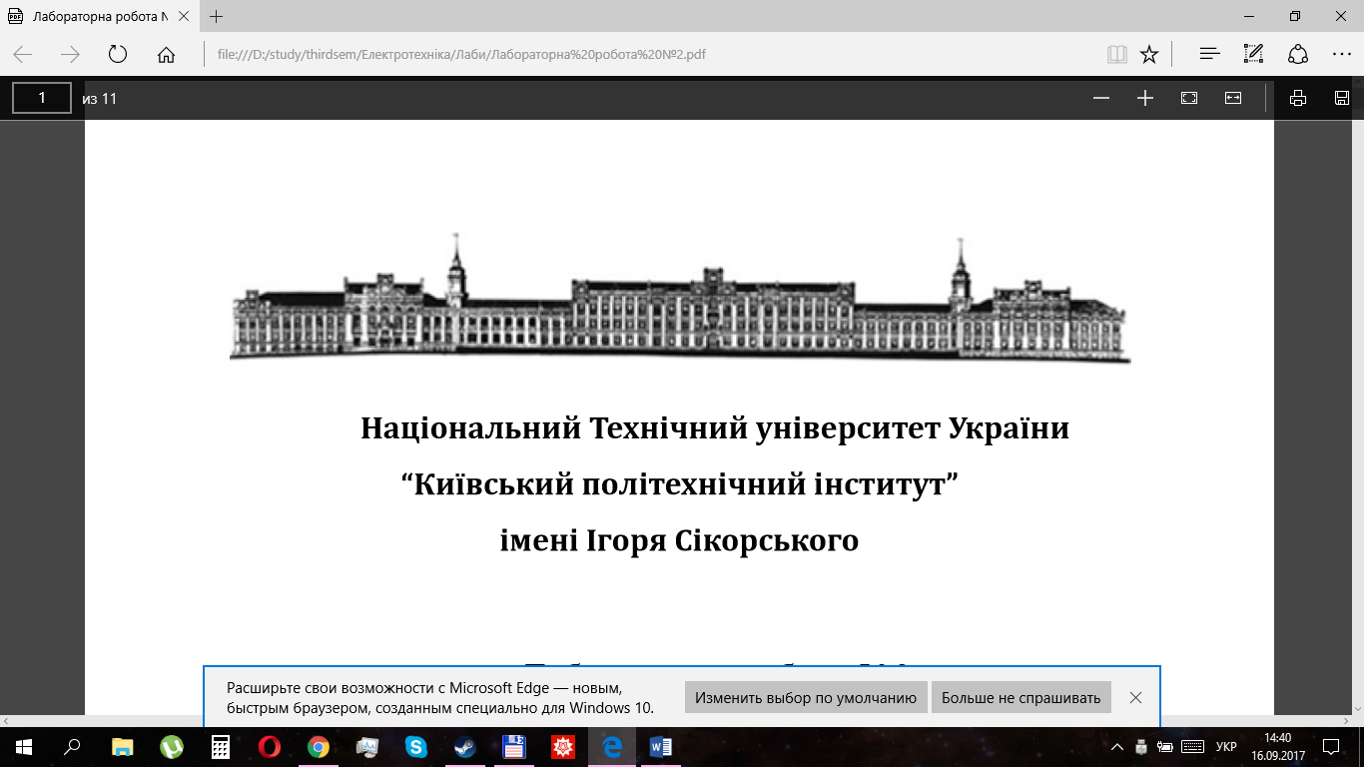

Національний Технічний університет України

“Київський політехнічний інститут”

імені Ігоря Сікорського

Лабораторна робота №2

з дисципліни "**ОСНОВИ ХМАРНИХ ОБЧИСЛЕНЬ**"

**Розробка коду програми  
для роботи у хмарному середовищі**

Виконав:

студент групи Да-01мн

Терещенко О.І

**Мета роботи:** набути практичних навичок розробки архітектури та коду програми в хмарному середовищі.

**Задача:** розробити код додатку згідно індивідуального завдання (Додаток 1) та розмістити його у хмарному середовищі, виконати необхідний обсяг тестування. Використовувати метод CRUD (Create, Read, Update, Delete) для роботи з даними хмарного додатку.

**Варіант згідно додатку 1:**



**Хід роботи:**

Створюємо новий проект на Heroku та отримуємо URL, де розміщується проект, та GIT репозиторій:



В панелі Heroku з’явився наш додаток:

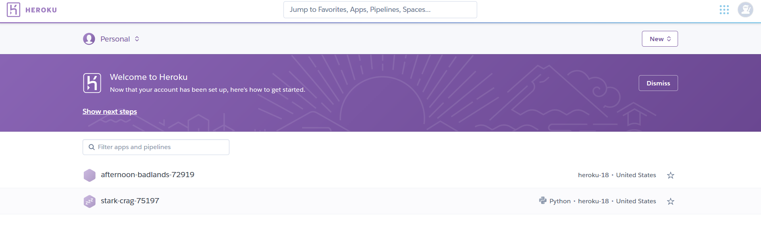

<https://afternoon-badlands-72919.herokuapp.com/>

Структура проекту:

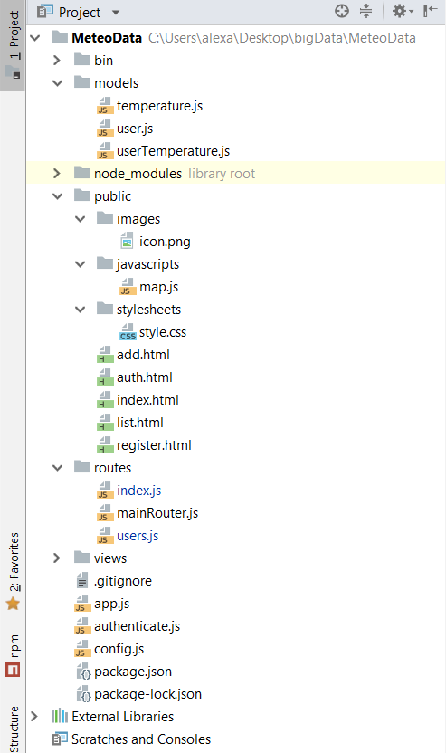

Створюємо файл .gitignore та додаємо туди папку node_modules. Heroku самостійно створить її при збірці проекту.

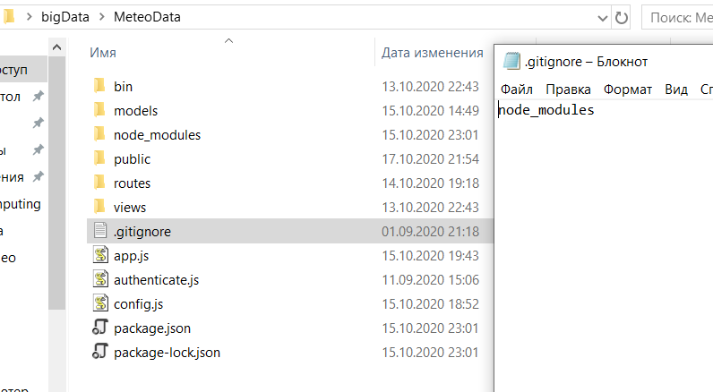

Ініціалізуємо git у нашому проекті:

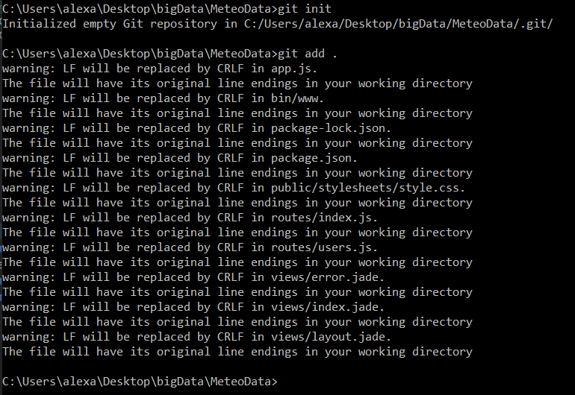

Комітемо наші зміни до Git:

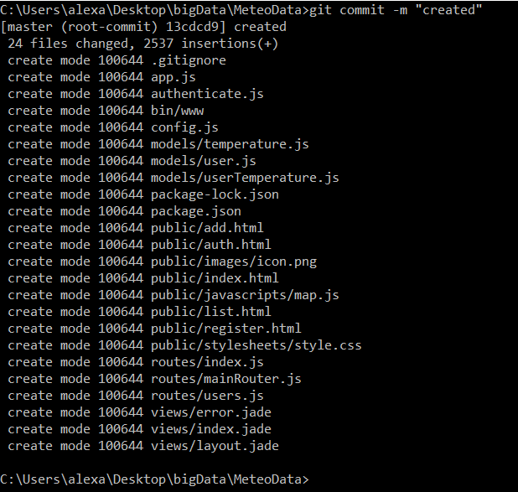

З’єднуємося з віддаленим сервером Heroku:



Завантажуємо вихідний код на heroku:

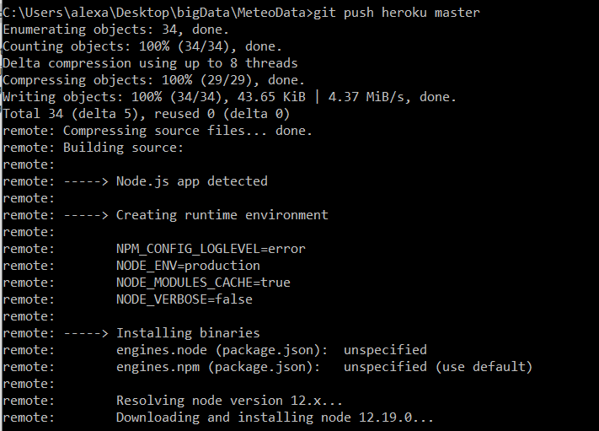

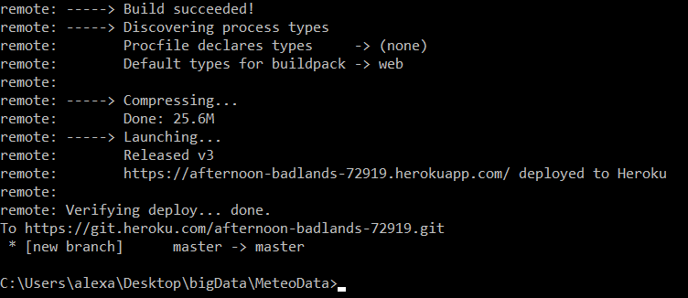

За допомогою команди heroku open відкриваємо наш додаток в браузері. Додаток має панель меню зверху та інтерактивну карту, що відображає місце користувача за допомогою геолокації.

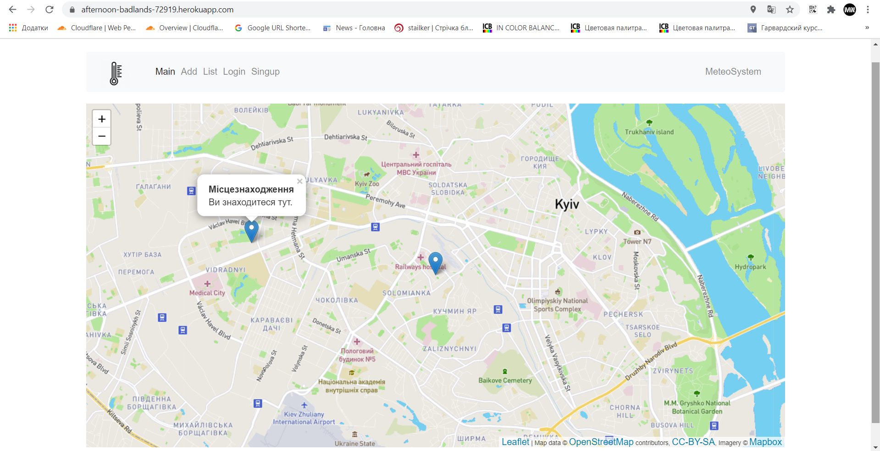

Якщо користувач натискає на будь-яку позицію на карті, то він отримує дані про середню температуру та як відчувається. Дані отримуються через API openweathermap.org. Користувач може додати власті дані для цієї позиції:

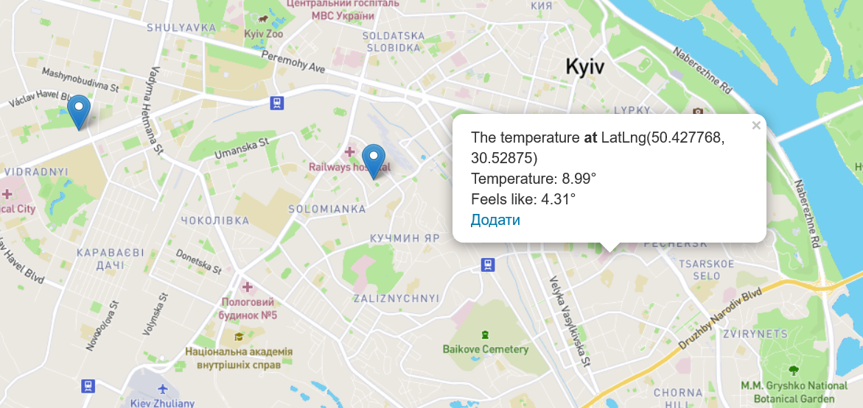

Для цього користувачу потрібно зареєструватись в системі та авторизуватися в ній:

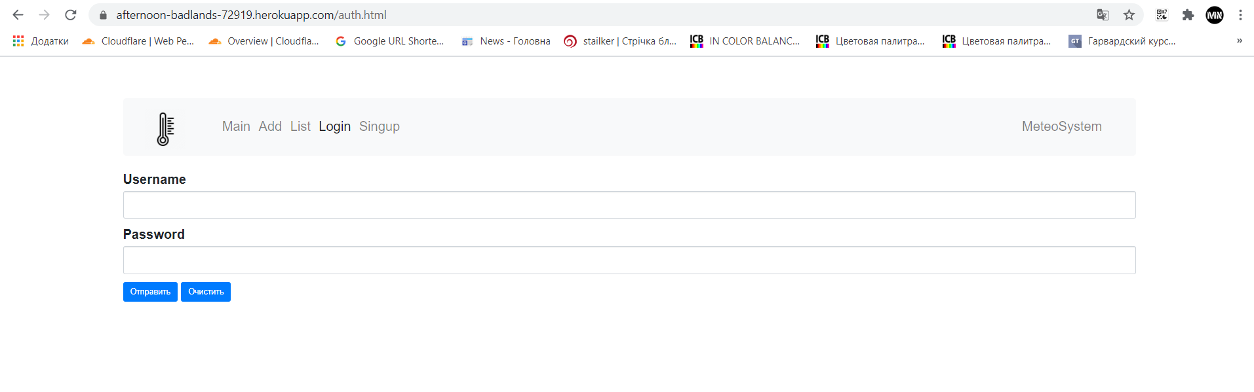

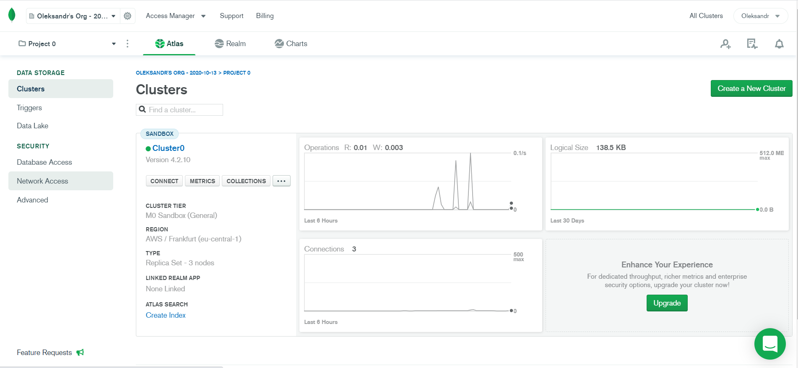

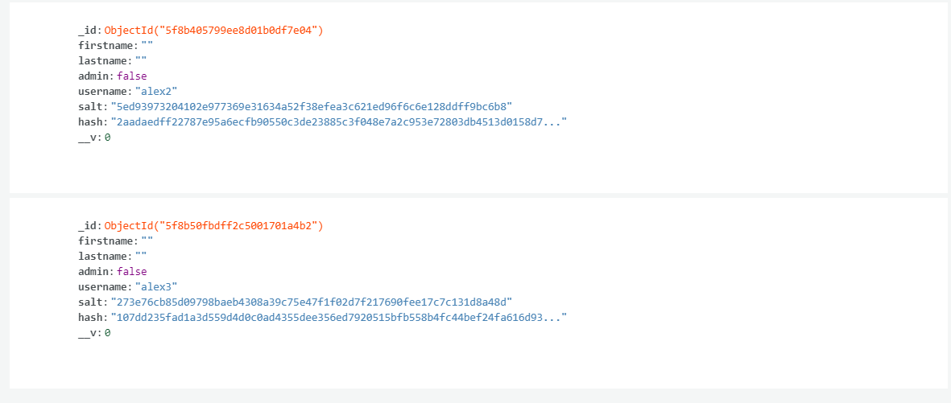

Після цього можемо додавати дані про температуру води та повітря, дату проведення замірів. Сервер самостійно визначає місто чи регіон по координатам за допомогою API locationiq.com для реверсивного геопозиціювання:

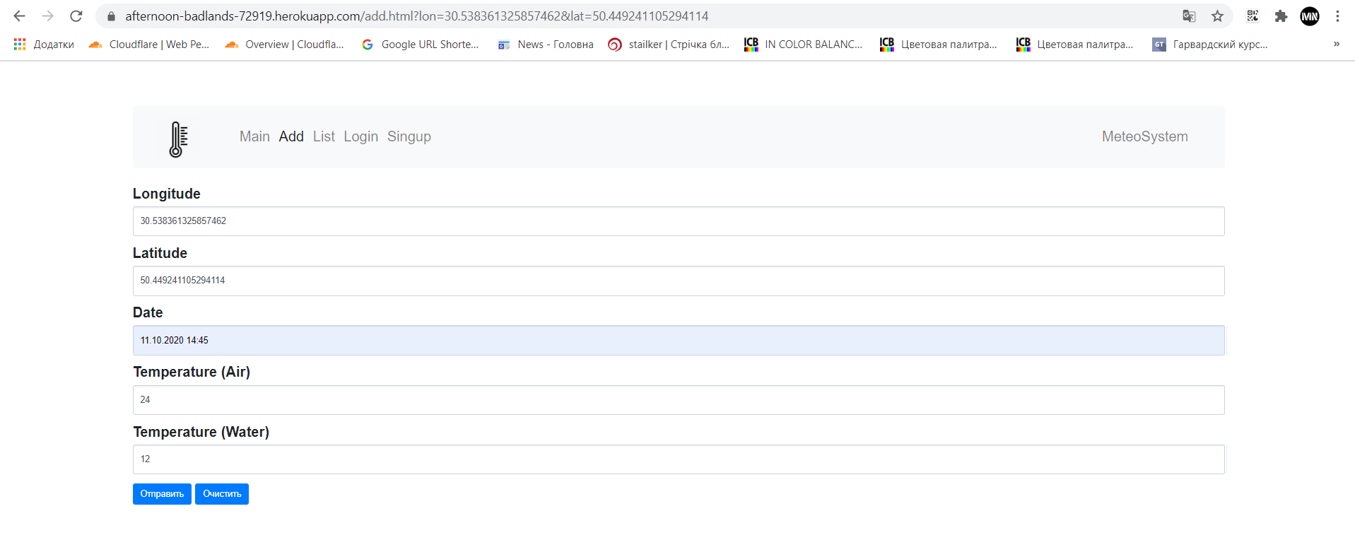

Дані з’явилися на сторінці з списком користувацьких даних у вигляді таблиці. Користувач може видалити власні дані за потреби:

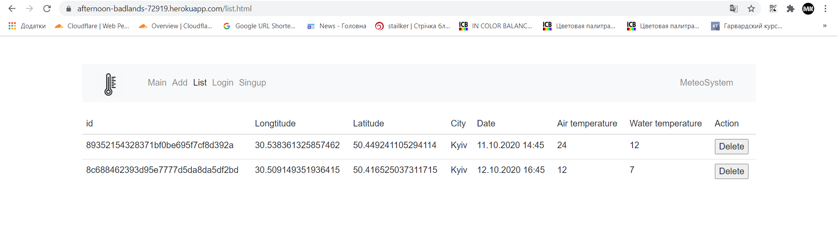

Переглянемо логи, які генерує heroku:

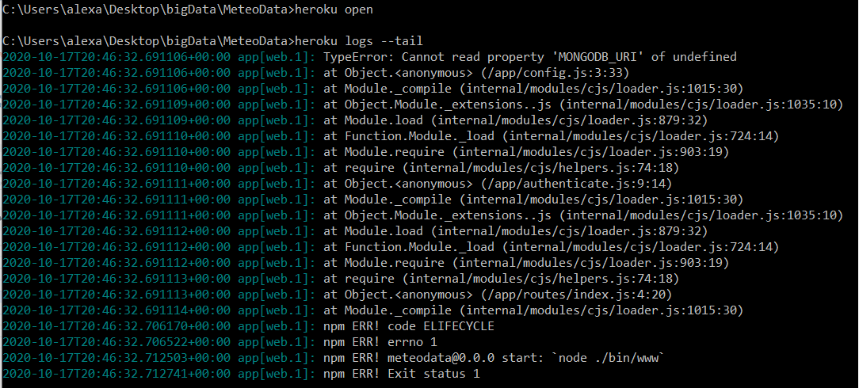

**Висновок:**

В лабораторній роботі було створено додаток на NodeJS, з використанням фреймворку Express, модулів Passport та Mongoose, для фіксації температури повітря та води по заданим координатам. Додаток було розміщено у PAAS-платформі Heroku та проведено тестування працездатності додатка. Всі компоненти додатка були встановлені NodeJS були встановлені Heroku самостійно та була автоматично запущена команда npm start.